大庆实验中学第二次“战疫”线上教学综合测试
注意事项：
1. 答卷前，考生务必将自己的姓名、准考证号填写在答题卡上。
2. 回答选择题时，选出每小题的正确答案后，用铅笔把答题卡上对应题目的答案标号涂黑。如需改动，用橡皮擦干净后，再选涂其他答案标号。回答非选择题时，将答案写在答题卡上，写在本试卷上无效。
3. 考试结束后，将本试卷和答题卡一并交回。
可能用到的相对原子质量：H - 1 C - 12 O - 16 Mg - 24 Si - 28 Cu - 64
第I卷（选择题 共126分）
一、选择题：本题共13小题，每小题6分。在每小题给出的四个选项中，只有一项符合题目要求，选对得6分，选错得0分。
1．研究发现，一个名为Ef﹣cd的基因可将水稻成熟期提早7天至20天，不造成产量损失甚至具有不同程度的增产效果，含Ef﹣cd基因的水稻氮吸收能力、叶绿素代谢及光合作用相关基因表达显著增强，下列有关叙述错误的是（ ）
A．Ef﹣cd基因有可能促进叶绿素的分解而使水稻增产
B．Ef﹣cd基因中含有4种脱氧核苷酸、4种含氮碱基
C．Ef﹣cd基因有可能促进叶绿体中与光合作用有关酶的合成
D．Ef﹣cd基因有可能促进植物根细胞膜上NH₄⁺载体数量增加
2．动物可以通过呼吸作用吸收环境中的氧气，同时释放二氧化碳；而植物可以释放氧气，同时吸收环境中的二氧化碳，有效减缓温室效应。下列关于细胞呼吸的叙述，正确的是（ ）
A．线粒体和叶绿体中消耗[H]的过程都伴随着ATP含量增加
B．酵母菌进行无氧呼吸的各反应阶段均能生成少量的ATP
C．运动时，肌肉细胞中ATP的消耗速率远高于其合成速率
D．适当降低氧浓度，可降低果实有氧呼吸减少有机物的消耗
3．实验小组在某雄雄同株的二倍体植物种群中发现一种三体植株（多1条1号染色体称为三体，多2条1号染色体不能存活），减数分裂时1号染色体的任意两条移向细胞一极，剩下一条移向另一极，下列关于某三体植株（基因型AAa）的叙述，错误的是（ ）
A．该种群中出现三体植株可能是精子形成过程异常造成的
B．该三体植株能产生四种配子，其中Aa配子的比例为
C．该三体植株中可能存在基因型为AAAAaa的细胞
D．该三体植株自交后代出现三体植株的概率为
4．转座子是一段可移动的DNA序列，这段DNA序列可以从原位上单独复制或断裂下来，插入另一位点，转座子可在真核细胞染色体内部和染色体间转移，在细菌的拟核DNA、质粒或噬菌体之间自行移动，有的转座子中含有抗生素抗性基因，可以很快地传播到其他细菌细胞，下列推测不合理的是（ ）
A．转座子可能引起酵母菌发生染色体变异
B．转座子复制时以四种核糖核苷酸为原料
C．转座子从原位上断裂时有磷酸二酯键的断裂
D．含有转座子的细菌对有些抗生素有一定抗性
5．非洲猪瘟是由非洲猪瘟病毒（双链DNA病毒）引起的一种猪的传染病，发病率和死亡率几乎达100%．下列叙述正确的是（ ）
A．非洲猪瘟病毒侵人猪体内会刺激T细胞分泌淋巴因子与该病毒结合
B．侵入猪细胞内的非洲猪瘟病毒可以通过逆转录等过程进行自我复制
C．病毒为寄生生物，需要体液免疫和细胞免疫共同作用才能将其彻底清除
D．再次感染非洲猪瘟病毒后，猪体内的记忆细胞会迅速分泌抗体将其杀灭
6．关于种群和群落的叙述，正确的是（ ）
A．种群内的个体在水平方向的分布构成了群落的水平结构
B．捕食者的存在客现上起到促进被捕食者种群发展的作用
C．将田鼠迁入到一个适宜的新环境后其数量会呈J型增长
D．在沙丘、火山岩、弃耕农田上发生的演替属于初生演替
7．中国传统文化对人类文明贡献巨大。下列各文献中所记载的古代化学研究过程或成果不涉及分离提纯操作的是（ ）
A．《本草纲目》“(烧酒) 自元时创始，其法用浓酒和糟入甑，蒸令气上，用器盛露滴。”
B．《齐民要术》“凡酿酒失所味者，或初好后动未压者，皆宜廻作醋。”
C．《开宝本草》“(消石) 所在山泽，冬月地上有霜扫取，以水淋汁，后乃煎炼而成。”
D．《天工开物》“草木之实，其中蕴藏膏液，而不能自流，假媒水火，凭藉木石，而后倾注而出焉。”
8．设N_{A}为阿伏加德罗常数，下列有关说法正确的是
A．常温下，48g CT₃CO¹⁸OCH₂CH₃含电子数24N_{A}、中子数24N_{A}
B．标况下，11.2L氮气和足量的氧气在高温条件下可以生成46g NO₂
C．常温下，1L pH＝9的CH₃COONa溶液中，发生电离的水分子数为1×10⁻⁹N_{A}
D．常温下，5.6mol/L的10mL氯化铁溶液滴到100mL沸水中，生成0.056N_{A}个氢氧化铁胶粒
9．网络趣味图片“一脸辛酸”，是在脸上重复画满了辛酸的键线式结构。下列有关辛酸的叙述正确的是
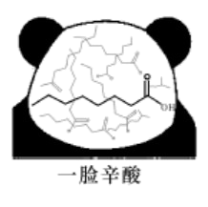
A．辛酸的同分异构体（CH₃)₃CCH (CH₃) CH₂COOH的名称为 2,2,3-三甲基戊酸
B．辛酸的羧酸类同分异构体中，含有3个“一CH₃”结构，且存在乙基支链的共有7种(不考虑立体异构）
C．辛酸的同分异构体中能水解生成相对分子质量为74的有机物的共有8种(不考虑立体异构）
D．正辛酸常温下呈液态，而软脂酸常温下呈固态，故二者不符合同一通式
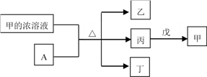
10．短周期主族元素W、X、Y、Z的原子序数依次增加。A是元素Y的单质。常温下，甲的浓溶液和A发生钝化。丙、丁、戊是由这些元素组成的二元化合物，且丙是无色气体。上述物质的转化关系如图所示。下列说法正确的是
A．丁和戊中所含元素种类相同
B．简单离子半径大小：X＜Y
C．气态氢化物的还原性：X＞Z
D．Y的简单离子与Z的简单离子在水溶液中可大量共存
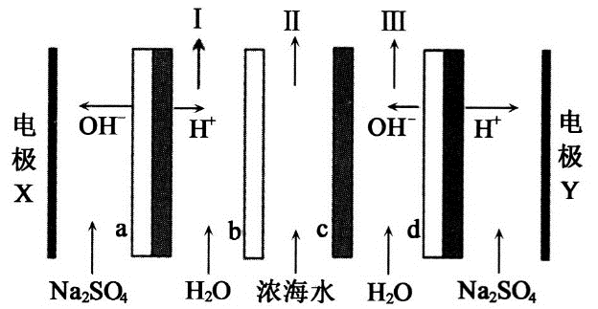
11．双极膜电渗析一步法盐制酸碱的技术进入到了工业化阶段，某科研小组研究采用BMED膜堆(如图所示)，模拟以精制浓海水为原料直接制备酸和碱。BMED膜堆包括阳离子交换膜、阴离子交换膜和双极膜(a、d)已知：在直流电源的作用下，双极膜内中间界面层发生水的解离，生成H⁺和OH⁻。下列说法正确的是
A．电极Y连接电源的正极，发生还原反应
B．I口排出的是混合碱，Ⅱ口排出的是淡水
C．电解质溶液采用Na₂SO₄溶液可避免有害气体的产生
D．a左侧膜为阳离子交换膜，c为阴离子交换膜
12．下列由实验现象得出的结论不正确的是
 | 操作及现象 | 结论
A | 向3mL0.1 mol• L ⁻¹AgNO₃溶液中先加入4~5滴0.1 mol• L ⁻¹NaCl溶液，再滴加4~5滴0.1 mol• L ⁻¹NaI溶液 | 先出现白色沉淀，后出现黄色沉淀，说明Ksp(AgCl)>Ksp(AgI)
B | 向2支盛有5mL不同浓度的Na₂S₂O₃溶液的试管中同时加入5mL0.1 mol• L ⁻¹硫酸溶液，记录出现浑浊的时间 | 探究浓度对反应速率的影响
C | 其他条件相同，测定等浓度的HCOOK和K₂S溶液的pH | 比较K_{a}(HCOOH)和K_{a2}(H₂S)的大小
D | 向可能含有Cu₂O、Fe₂O₃红色固体①中加入足量稀硫酸溶解，有红色固体②生成，再滴加KSCN溶液溶液不变红  （已知：Cu₂O+2H⁺═Cu+Cu²⁺+H₂O） | 不能说明红色固体①中不含Fe₂O₃
13．还原沉淀法是处理含铬（含Cr₂O₇^{2－}和CrO₄^{2－}）工业废水的常用方法，过程如下：
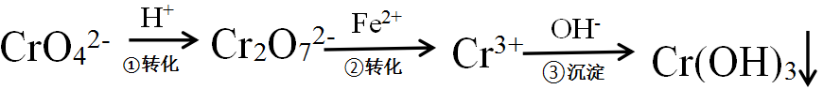
已知转化过程中的反应为2CrO₄^{2﹣}(aq)+2H⁺(aq) Cr₂O₇^{2﹣}(aq)+H₂O（l）。转化后所得溶液中铬元素的含量为28.6 g/L，CrO₄^{2－}有10/11转化为Cr₂O₇^{2－}，下列说法不正确的是( )
A．溶液颜色保持不变，说明上述可逆反应达到平衡状态
B．若用绿矾（FeSO₄·7H₂O）作还原剂，处理1L废水，至少需要917.4 g
C．常温下转化反应的平衡常数K=l×10¹⁴．则转化后所得溶液的pH=6
D．常温下Ksp[Cr(OH)₃]=1×10⁻³²，要使处理后废水中的c（Cr^{3＋}）降至1×10⁻⁵mol／L，应调溶液的pH=5
二、选择题：本题共8小题，每小题6分。在每小题给出的四个选项中，第14～18题只有一项符合题目要求，第19～21题有多项符合题目要求。全部选对得6分，选对但选不全得3分，有选错的得0分。
14．下列说法正确的是（ ）
A．电荷的周围既有电场也有磁场，反映了电和磁是密不可分的
B．电容公式 采用的是比值定义法，但电容器的电容并不由Q、U决定
C．200个的原子核经过两个半衰期后剩下50个
D． 是α衰变方程， 是β衰变方程
15．在学习自由落体运动的知识后，小华用一根长50cm的轻绳拴住两个小球，手持上面一个小球，从四楼阳台由静止释放小球，两小球落地时间间隔为△t₁，然后他又上到五楼阳台重复实验，两小球落地时间间隔为△t₂，不计空气阻力，关于小球落地的时间间隔正确的是（ ）
A．△t₁<△t₂ B．△t₁=△t₂ C．△t₁>△t₂ D．无法确定
16．双星系统是由两颗恒星组成的，在两者间的万有引力相互作用下绕其连线上的某一点做匀速圆周运动，研究发现，双星系统在演化过程中，两星的某些参量会发生变化。若某双星系统中两星运动周期为T，经过一段时间后，两星的总质量变为原来的m倍，两星的距离变为原来的n倍，则此时圆周运动的周期为（ ）
A． B． C． D．
17．如图所示，倾角为θ＝30°的斜面上，一质量为6m的物块经跨过定滑轮的细绳与一质量为m的小球相连，现将小球从水平位置静止释放，小球由水平位置运动到最低点的过程中，物块和斜面始终静止。运动过程中小球和物块始终在同一竖直平面内，则在此过程中（ ）
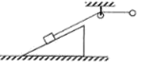
A．细绳的拉力先增大后减小
B．物块所受摩擦力逐渐减小
C．地而对斜面的支持力逐渐增大
D．地面对斜面的摩擦力先减小后增大
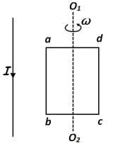
18．如图所示，左侧竖直长导线通有向下方向的恒定电流，一矩形线圈 abcd 可绕其竖直对称轴O₁O₂ 转动。当线圈绕轴以角速度沿逆时针（沿轴线从上往下看）方向匀速转动，从图示位置开始计时，下列说法正确的是（ ）
A．t=0时，线圈产生的感应电动势最大
B．时间内，线圈中感应电流方向为 abcda
C．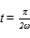时，线圈的磁通量为零，感应电动势也为零
D．线圈每转动一周电流方向改变一次
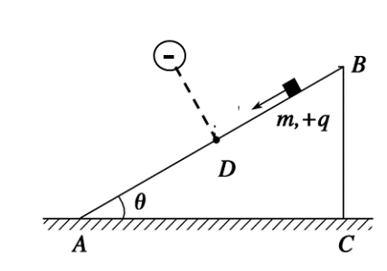
19．如图所示，倾角为θ的绝缘斜面体ABC置于粗糙的水平地面上。一质量为m、电荷量为＋q的小物块（可看作是点电荷）恰好能在斜面上匀速下滑。若在AB中点D的上方固定一电荷量为-Q的点电荷，再让物块以某一速度从斜面上B点滑下，物块始终未离开斜面，且斜面体保持静止不动。在不考虑空气阻力和电荷损失的情况下，关于在物块下滑过程中分析正确的是（ ）
A．放置负电荷前，物块匀速运动过程中，地面对斜面体的摩擦力为零
B．放置负电荷后，物块的电势能先减小，后增大
C．放置负电荷前与放置负电荷后物块到达D点的加速度相同
D．放置负电荷前与放置负电荷后物块到达A点的机械能相同
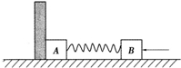
20．如图所示，竖直墙面和水平地面均光滑，质量分别为m_{A} = 6kg，m_{B} = 2kg的A、B两物体用质量不计的轻弹簧相连，其中A紧靠墙壁现对B物体缓慢施加一个向左的力，该力对物体B做功W=25J，使A、B间弹簧被压缩，在系统静止时，突然撤去向左推力解除压缩，则（ ）
A．解除压缩后，两物体和弹簧组成系统动量守恒
B．解除压缩后，两物体和弹簧组成系统机械能守恒
C．从撤去外力至A与墙面刚分离，A对弹簧的冲量I=10 N·s，方向水平向右
D．A与墙面分离后至首次弹簧恢复原长时，两物体速率均是2.5m/s
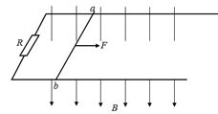
21．如图所示，固定的光滑金属水平导轨间距为L，导轨电阻不计，左端接有阻值为R的电阻，导轨处在磁感应强度大小为B、方向竖直向下的匀强磁场中。质量为m、电阻不计的导体棒ab，在垂直导体棒的水平恒力F作用下，由静止开始运动，经过时间t，导体棒ab刚好匀速运动，整个运动过程中导体棒始终与导轨垂直并保持良好接触。在这个过程中，下列说法正确的是（ ）
A．导体棒ab刚好匀速运动时的速度
B．通过电阻的电荷量
C．导体棒的位移
D．电阻放出的焦耳热
二、非选择题
22．（6分）为了测量木块与木板间的动摩擦因数μ，某小组使用DIS位移传感器设计了如图甲所示实验装置，让木块从倾斜木板上一点A由静止释放，位移传感器可以测出木块到传感器的距离。位移传感器连接计算机，描绘出滑块相对传感器的距离x随时间t的变化规律如图乙所示。
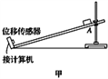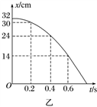
(1)根据上述图线，计算0.4 s时木块的速度大小v＝______ m/s，木块加速度a＝______ m/s²（结果均保留2位有效数字）。
(2)在计算出加速度a后，为了测定动摩擦因数μ，还需要测量斜面的倾角θ（已知当地的重力加速度g），那么得出μ的表达式是μ＝____________。（用a，θ，g表示）
23．（8分）如图1所示为一个多量程电压表的电路，其表头为动圈式直流电流计，量程Ig=10mA、内阻Rg=200Ω，R₁、R₂为可调电阻。
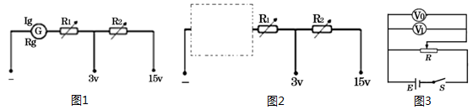
（1）可调电阻应调为R₁= ______Ω；
（2）现发现表头电流计已烧坏，我们要修复该电压表，手边只有一个“量程为2mA、内阻为40Ω”的电流计G₂和一个电阻为10Ω的定值电阻R₃。要使修复后电压表的满偏电流仍为10mA，请在图2虚框内画出该电压表的修复电路。
（3）修复后的电路中，可调电阻R₂应调为 R₂=______Ω；
（4）接着用图3的电路对修复电压表的3V量程表进行校对，V₀为标准电压表、V₁为修复电压表。发现修复电压表V₁的读数始终比标准电压表V₀略大。应用以下哪种方法进行微调 。
A．把R₁略微调小 B．把R₁略微调大
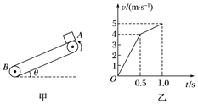
24．(12分)如图甲所示，倾斜的传送带以恒定的速率逆时针运行。在t＝0时刻，将质量为1.0 kg的物块（可视为质点）无初速度地放在传送带的最上端A点，经过1.0 s，物块从最下端的B点离开传送带。取沿传送带向下为速度的正方向，则物块的对地速度随时间变化的图象如图乙所示（g＝10 m/s²），求：

（1）物块与传送带间的动摩擦因数；
（2）物块从A到B的过程中，传送带对物块做的功。
25．（21分）在矩形区域中，存在如图所示的磁场区域（包括边界），规定磁场方向垂直纸面向里为正，其中，e为边界上的一点，且。重力可忽略不计的正粒子从点沿方向以初速度射入如图所示的周期性变化的磁场，已知粒子的比荷为k。求：
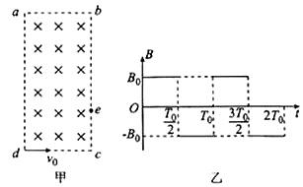
（1）如果在t=0时刻射入磁场的粒子经小于半个周期的时间从边界上的点离开，则磁场的磁感应强度应为多大？
（2）如果磁场的磁感应强度，欲使在小于半个周期的任意时刻射入磁场的粒子均不能由边离开磁场，则磁场的变化周期T₀应满足什么条件？
（3）如果磁场的磁感应强度，在边的右侧加一垂直边向左的匀强电场，t=0时刻射入磁场的粒子刚好经过T₀后垂直边离开磁场，经过一段时间又沿边从a点离开磁场区域，则电场强度E以及粒子在电场中的路程x分别为多大？（T₀未知，用k，L，v₀表示）
26．锆()是现代工业的重要金属原料，具有良好的可塑性，抗蚀性能超过钛。以锆英石(主要成分是，还含有少量等杂质)为原料生产锆及其化合物的流程如图所示
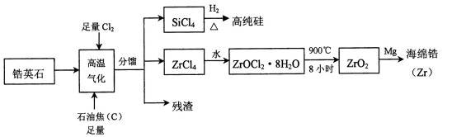
(1)写出的电子式____________________。
(2)高温气化过程中，不考虑损失，发现分馏后得到的质量通常比由纯发生的反应得到的质量大，用化学方程式来解释原因_________________________。
(3)高温气化后的固体残渣除碳外，还有和，加水浸取得氯化铁溶液，过滤，从滤渣中分离出碳和两种固体的方法是____________________。
(4)写出上述流程中与水反应的化学方程式：____________________________。
(5)已知氧化锆()是一种两性氧化物，与氢氧化钠共熔融可形成酸盐，请写出化学方程式_________________________________________。
(6)工业上可用钾还原时制得金属，被还原时生成的钾盐的物质量为_________________。
(7)已知，。下列说法正确的是__________
A．，电解质溶液的与之和均为14
B．用盐酸滴定某浓度的溶液，滴定过程中逐渐增大
C．溶液中逐滴加入硫酸溶液，滴加过程中逐渐减小
D．某温度下，则其溶液中
27．CH₄超干重整CO₂技术可得到富含CO的化工原料。回答下列问题：
（1）CH₄超干重整CO₂的催化转化如图所示：
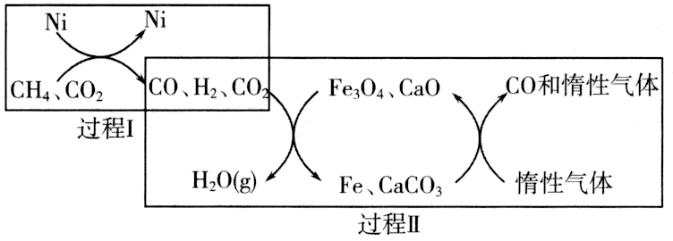
①已知相关反应的能量变化如图所示：
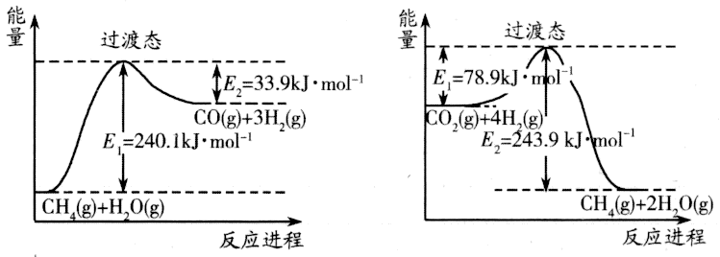
过程Ⅰ的热化学方程式为________。
②关于上述过程Ⅱ的说法不正确的是________（填序号）。
a．实现了含碳物质与含氢物质的分离 b．可表示为CO₂＋H₂＝H₂O（g）＋CO
c．CO未参与反应 d．Fe₃O₄、CaO为催化剂，降低了反应的ΔH
③其他条件不变，在不同催化剂（Ⅰ、Ⅱ、Ⅲ）作用下，反应CH₄（g）＋CO₂（g）＝2CO（g）＋2H₂（g）进行相同时间后，CH₄的转化率随反应温度的变化如图所示。a点所代表的状态________（填“是”或“不是”）平衡状态；b点CH₄的转化率高于c点，原因是________。
（2）在一刚性密闭容器中，CH₄和CO₂的分压分别为20kPa、25kPa，加入Ni／α－Al₂O₃催化剂并加热至1123K使其发生反应CH₄（g）＋CO₂（g）＝2CO（g）＋2H₂（g）。
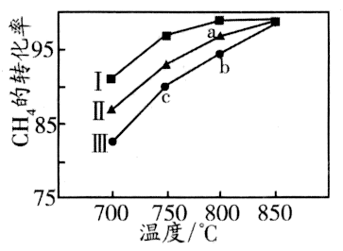
①研究表明CO的生成速率υ（CO）＝1.3×10^{－2}·p（CH₄）·p（CO₂）mol·g^{－1}·s^{－1}，某时刻测得p（CO）＝20kPa，则p（CO₂）＝________kPa，υ（CO）＝________mol·g^{－1}·s^{－1}。
②达到平衡后测得体系压强是起始时的1.8倍，则该反应的平衡常数的计算式为K_{p}＝________（kPa）²。（用各物质的分压代替物质的量浓度计算）
（3）CH₄超干重整CO₂得到的CO经偶联反应可制得草酸（H₂C₂O₄）。常温下，向某浓度的草酸溶液中加入一定浓度的NaOH溶液，所得溶液中，则此时溶液的pH＝________。（已知常温下H₂C₂O₄的K_{a1}＝6×10^{－2}，K_{a2}＝6×10^{－5}，lg6＝0.8）
28．乙酰水杨酸，俗称阿司匹林(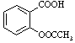)，是常用的解热镇痛药。实验室合成流程如下：
查阅资料：
阿司匹林：受热易分解，溶于乙醇、难溶于水
水杨酸(邻羟基苯甲酸)：溶于乙醇、微溶于水
醋酸酐[(CH₃CO)₂O]：无色透明液体，溶于水形成乙酸
请根据以上信息回答下列问题：
（1）①合成阿司匹林时，下列几种加热方式最合适的_____________。
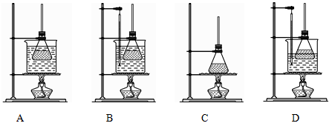
②合成阿司匹林使用的锥形瓶必须干燥的原因是______________。
③如右图所示装置，通过抽滤可使粗产品与母液分离。下列说法不正确的是____________。
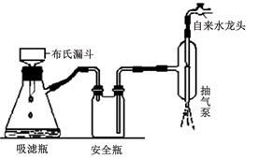
A．抽滤能加快过滤速率，得到相对干燥的沉淀，但颗粒太小的沉淀不能用此装置
B．当溶液具有强酸性、强氧化性时，可用玻璃砂漏斗代替布氏漏斗
C．抽滤时，当吸滤瓶内液面快到支管口时，先拔掉吸滤瓶上橡皮管，再从吸滤瓶支管口倒出溶液
D．洗涤晶体时，先关闭水龙头，用洗涤剂缓慢淋洗，再打开水龙头抽滤
（2）提纯粗产物中加入饱和NaHCO₃溶液至没有CO₂产生为止，再抽滤。加入饱和NaHCO₃溶液的目的是(用化学反应方程式表示)__________________。
（3）另一种改进的提纯方法，称为重结晶提纯法。
①最后步骤中洗涤剂最好选择_______________。
A．15%的乙醇溶液 B．NaOH溶液 C．冷水 D．滤液
②下列装置在上述流程中肯定用不到的是_______________。
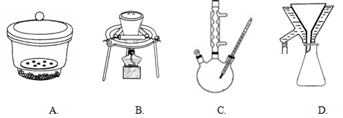
③重结晶时为了获得较大颗粒的晶体产品，查阅资料得到如下信息：
1.不稳定区出现大量微小晶核，产生较多颗粒的小晶体
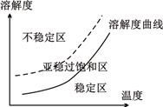
2.亚稳过饱和区，加入晶种，晶体生长
3.稳定区晶体不可能生长
由信息和已有的知识分析，从温度较高浓溶液中获得较大晶体颗粒的操作为______________
29．（9分）图1表示光合作用示意图，图2表示某研究小组在探究光照强度和二氧化碳浓度对小麦幼苗光合作用影响时所得到的实验结果（lx为光照强度的单位），回答下列问题：
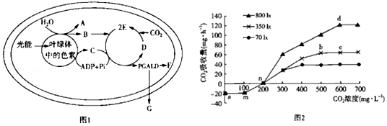
（1）图1中叶绿体中色素的作用是 ，D表示的物质是 。
（2）图2中c点净光合速率小于d点，原因是： 。
（3）绿叶海蛞蝓是生活在美国东海岸的浅水池和盐沼中的一种动物，通常幼年时期它们体色呈现红褐色，成年体吞食海藻之后会变成充绿色，当其食物来源不足时，会吸食滨海无隔藻，并将该海藻的基因植入自己消化系统中的细胞，之后利用海藻中的这些叶绿体制造碳水化合物和脂类物质，供给生命维持9个月。请你设计实验证明绿叶海蛞蝓吸食滨海无隔藻后，能利用光能合成有机物并存活较长时间，写出实验思路即可 。
30．（9分）促黄体生成素是自青春期开始由腺垂体分泌的一种蛋白类促性腺激素，它除了参与调控生殖系统的成熟以外，还与骨髓造血干细胞数量的稳定有关，感应促黄体生成素的“受体蛋白”直接表达于造血干细胞的表面。回答下列问题：
（1）促黄体生成素作用的靶器官或靶细胞有 （至少填2种），可以用 试剂鉴定促黄体生成素的化学本质。
（2）研究发现，阻断促黄体生成素的信号将加速白血病的发病速度，推测促黄体生成素可能通过调控骨髓造血干细胞内 基因的正常表达，而避免其过度增殖。
（3）促黄体生成素的分泌量增加会引起促黄体生成素释放激素的外泌量 （填“增加”、“减少”或“不变”），性激素的分泌量 （填“增加”、“减少”或“不变”）。
31．（9分）某研究小组从当地湖泊距水面3m深的C处取一桶水样，外装于一对黑（不透光）白（透光）瓶中，剩余的水样测得初始溶解氧含量为10mg/L，然后将这对黑白瓶同时放入C处，24小时后测得这对黑白瓶中溶解氧含量分别是黑瓶3mg/L，白瓶24mg/L。回答下列问题：
（1）有同学认为根据已测得的数据不能测出距水面3m深处生产者的呼吸量，原因可能是： 。
（2）正常情况下，该湖泊C处的生态系统，其能量将逐渐 （填“增加”、“不变”或“和减少”），理由是 。
（3）研究小组要获得湖边滩涂中群落的垂直结构，需要调查不同物种的 情况，调查该湿地生态系统昆虫密度使用的方法是 。
32．（12分）蝴蝶的紫翅（M）对黄翅（m）为显性，绿眼（N）对白眼（n）为显性，其性别决定方式为ZW型。
（1）两纯合的蝴蝶杂交后代的雌雄个体交配，子二代个体中，紫翅与黄翅的个体数比值为3：1，白眼与绿眼的个体数比值为1：3。据此，能否推导控制翅色与眼色的基因位于两对同源染色体上？试说明理由。
。
（2）研究小组假定控制眼色和翅色的基因位于两对同源染色体上。有以下三种情况：第一，都位于常染色体上；第二，控制眼色的基因位于Z染色体上，控制翅色的基因位于常染色上；第三，控制翅色的基因位于Z染色体上，控制眼色的基因位于常染色上。
①若两对基因位于常染色体，则蝴蝶的基因型有 种；若控制眼色的基因位于Z染色体上，控制翅色的基因位于常染色上，则蝴蝶的基因型有 种；若控制翅色的基因位于Z染色体上，控制眼色的基因位于常染色上，则蝴蝶的基因型有 种。
②现有各种纯合蝴蝶若干可供选，欲通过一代杂交实验来鉴別以上三种情况，可选择的杂交组合的表现型是 ；请写出能支持三种情况的预期实验结果 。
33.【物理──选修3-3】（15分）
（1）（5分）下列说法中正确的是 。（填正确答案标号，选对一个得2分，选对2个得4分，选对3个得5分。每选错一个扣3分，最低得分为0分）
A．液晶显示器利用液晶的光学各向异性显示不同颜色
B．某种液体的饱和汽压不一定比未饱和汽压大
C．气体温度升高时，气体热运动变得剧烈，气体的压强一定增大
D．萘的熔点为80℃，质量相等的80℃的固态萘和80℃的液态萘具有不同的分子势能
E. 若附着层的液体分子比液体内部的分子分布稀疏，则液体和固体之间表现为浸润
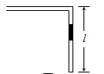
（2）（10分）如图所示，一端封闭且粗细均匀的“L”型细玻璃管，竖直部分长为l＝50 cm，水平部分足够长。当温度为288 K时，竖直管内有一段长为h＝20 cm的水银柱，封闭着一段长l₁＝20 cm的空气柱，外界大气压强始终保持76 cmHg。求：

①被封闭气柱长度为l₂＝40 cm时的温度；
②温度升高至627 K时，被封闭空气柱的长度l₃。
- 【物理──选修3-4】（15分）
（1）（5分）下列说法中正确的是 。（填正确答案标号，选对一个得2分，选对2个得4分，选对3个得5分。每选错一个扣3分，最低得分为0分）
A．做简谐运动的质点，经过四分之一周期，所通过的路程不一定等于振幅
B．声波从空气传入水中时频率变大，波长不变
C．赫兹第一次用实验证实了电磁波的存在
D．假设火车以接近光速通过站台时，站台上旅客观察到车上乘客在变矮
E. 拍摄玻璃橱窗内的物品时，往往在镜头前加装一个偏振片以减弱玻璃反射光的影响
（2）（10分）如图所示，一玻璃球体的半径为R，O为球心，M为直径，OA与OM夹角为30°，一细束光线沿与OA夹角为60°方向从A点射入玻璃球体，入射光线与OA在同一平面内，该光线经折射后从玻璃球体射出。已知玻璃的折射率n=，光在真空中的传播速度为c，求：
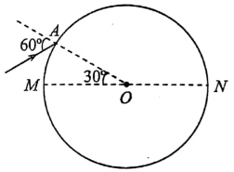
①该光线最先从玻璃球体射出的方向相对于初始入射方向的偏角；
②该光线从入射到第一次回到A点所需的时间。

35．已知前四周期六种元素A、B、C、D、E、F的原子序数之和为107，且它们的核电荷数依次增大。B原子的p轨道半充满，其氢化物沸点是同族元素中最低的，D原子得到一个电子后3p轨道全充满，A与C能形成A₂C型离子化和物，其中的阴、阳离子相差一个电子层，E^{4＋}离子和氩原子的核外电子排布相同。请回答下列问题：
（1）A、B、C、D的第一电离能由小到大的顺序是____________（填元素符号）
（2）化合物BD₃的分子空间构型可描述为_________，B的原子轨道杂化类型为________。
（3）已知F元素在人体内含量偏低时，会影响O₂在体内的正常运输。已知F^{2＋}与KCN溶液反应得F（CN）₂沉淀，当加入过量KCN溶液时沉淀溶解，生成配合物。则F的基态原子价电子排布式为______。CN－与___________（一种分子）互为等电子体，则1个CN－中π键数目为___________。
（4）EO₂与碳酸钡在熔融状态下反应，所得晶体的晶胞结构如图所示，则该反应的化学方程式为________
在该晶体中，E^{4＋}的氧配为数为____________。若该晶胞边长为a nm可 计算该晶体的密度为__________g／cm³（阿伏加德罗常数为N_{A}）
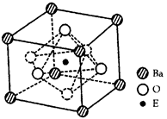
36.聚对苯二甲酸丁二醇酯( PBT)是一种性能优异的热塑性高分子材料。PBT的一种合成路线如下图所示：
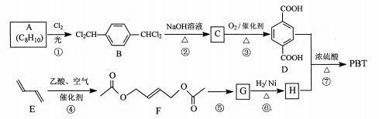
回答下列问题：
(1)A的结构简式是__ __，C的化学名称是_ ___。
(2)⑤的反应试剂和反应条件分别是___ , _______。
(3)F的分子式是__ __，⑥的反应类型是_ ___。
(4)⑦的化学方程式是__ __ 。
(5)M是H的同分异构体，同时符合_列条件的M可能的结构有__ __种。
a. 0.1 molM与足量金属钠反应生成氢气2.24 L（标准状况）
b.同一个碳原子上不能连接2个羟基
其中核磁共振氢谱显不3组峰，且峰而积之比为3：1：1的结构简式是__ __。
(6)以2一甲基-1-3一丁二烯为原料（其它试剂任选），设计制备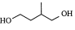的合成路线：___

[生物-选修1：生物技术实践]
37．（15分）胡萝卜是伞形科的两年生草本植物，因其营养丰富且老少皆宜，成为了人们餐桌上一种重要的食材，回答下列有关问题：
（1）胡萝卜可生吃，可炖煮，还可以制作成泡菜，泡菜发酵过程中会产生亚硝酸盐，因此食用前需要检测泡菜中亚硝酸盐的含量而避免中毒，测定亚硝酸盐含量的常用方法是 。制作泡菜时，若泡菜坛未密封好，则会因杂菌污染而导致制作失败，为探明导致泡菜制作失败的微生物种类，实验小组将被污染的泡菜液接种到培养基上进行培养。常用于统计活菌数目的接种方法是 ，使用该方法统计的菌落数往往比活菌的实际数目偏低，原因是 。统计微生物数目的方法除利用菌落进行活菌计数外，还有
法。
（2）胡萝卜中含有大量的胡萝卜素，天然胡萝卜素具有使癌细胞恢复成正常细胞的功能，根据胡萝卜素具有易溶于有机溶剂的特点，常采用 法提取胡萝卜素。
（3）芫荽，又名香菜，也是伞形科的一种常见食材，香菜之所以具有香气，是因为其含有挥发性精油，精油在日常生活中有着广泛的应用，不同精油的制备过程不同，这与其原料的性质等有关，柚皮在水中蒸馏时容易焦糊，宜采用 法提取柚皮精油；玫瑰精油的化学性质稳定，难溶于水，常选择 法进行提取。
[生物----选修3：现代生物科技专题]
38．随着科学技术的发展，人们可以根据人类的需求来改造生物的性状，在许多领域取得了可喜的成果，图中是利用奶牛乳汁生产血清白蛋白的图解，据图回答：
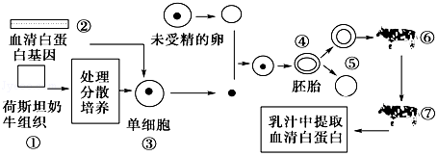
（1）在图示过程中涉及的细胞水平的现代生物技术主要有 （填2种）。
（2）图中①一般经 处理可以得到③．能实现②进入③的常用方法是 。
（3）⑦是⑥生出的后代，而⑦的遗传性状和荷斯坦奶牛最相似，原因是 。要实现⑦批量生产血清白蛋白，需要确保③为雌性，可采集 进行性别鉴定。
（4）在将⑤送入⑥之前需要用 对⑥进行同期发情处理。把⑤送入⑥的最佳时期是 。

大庆实验中学一部第二次“战疫”线上教学综合测试答案
14 | 15 | 16 | 17 | 18 | 19 | 20 | 21
B | C | C | B | B | AB | BCD | ACD
- (6分)0.40 ； 1.0； （每空2分）
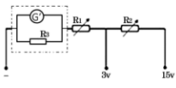
23.（8分）100； ；1200 ； B （每空2分）

- （12分）答案：(1) (2) －3.75 J
详解:(1)由图象可知，物块在前0.5 s的加速度为： ..................................................................1分
后0.5 s的加速度为：...................................................................1分
物块在前0.5 s受到的滑动摩擦力沿传送带向下，由牛顿第二定律得：
...................................................................1分
物块在后0.5 s受到的滑动摩擦力沿传送带向上，由牛顿第二定律得：
...................................................................1分
联立解得：..................................................................1分
(2)由v－t图象面积意义可知，在前0.5 s，物块对地位移为：..................................................................1分
则摩擦力对物块做功：..................................................................1分
在后0.5 s，物块对地位移为：..................................................................1分
则摩擦力对物块做功..................................................................1分
所以传送带对物块做的总功..................................................................1分
联立解得：W＝－3.75 J ..................................................................2分
- （21分）(1)； (2) ；(3) 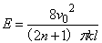（n=0，1，2，3 ．．．）;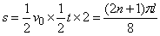（n=0，1，2，3 ．．．）

【详解】
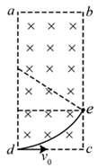
(1)根据题意作出粒子的运动轨迹，如图所示，
由几何关系有：.................................................................2分
计算得出：.................................................................1分
又 .................................................................2分
解得:.................................................................1分
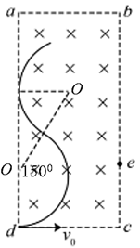
(2)临界情况为粒子从t=0时刻射入，并且在时刻轨迹恰好与ad边相切，如图所示 。

设圆周运动的周期为T，由几何关系知粒子转过的圆心角为150° ...............................................2分
对应运动时间为 .................................................................2分
应满足 .................................................................1分
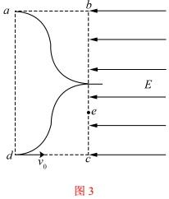
解得: .................................................................1分
(3)根据题意知道粒子的半径R= 画出粒子在T₀的运动轨迹如图所示
设粒子运动的周期为T，根据题意有：， 得 .................1分
为保证能回到a点，则在电场中用时间t满足：t=(n+1/2)T₀ （n=0，1，2，3 ．．．） ..............................................2分
又有 .................................................................2分
解得 （n=0，1，2，3 ．．．） .................................................................2分
电场中路程： （n=0，1，2，3 ．．．） .................................................................2分
33．（1）（5分）ABD
（2）答案①516K； ②55cm
【解析】①气体在初态时有：p1=96cmHg，T1=288K，l1=20cm；...............................................1分
末态时有：p2=86cmHg，l2=40cm．..............................................1分
由理想气体状态方程得：...............................................2分
所以可解得：T2=516K ...............................................1分
②当温度升高后，竖直管中的水银将可能有一部分移至水平管内，甚至水银柱全部进入水平管．因此当温度升高至627℃时，水银柱如何分布，需要分析后才能得知．设水银柱刚好全部进入水平管，则此时被封闭气柱长为l=50cm，压强p=76cmHg，此时的温度为：
...............................................3分 ，
现温度升高到627K>T=570K，可见水银柱已全部进入水平管内，末态时p3=76cmHg，T3=627K，此时空气柱的长度为：...............................................2分
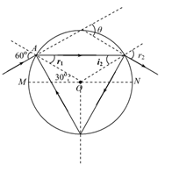
34．（1）（5分）ACE
（2）（10分）答案① ②
【解析】
①光路图如图所示：
根据折射定律：，，，.................3分
设光线偏转过的交点：.....................................2分
②根据几何关系可知，该关系从入射到第一次回到A点通过的光路程为：.....................................1分
光在玻璃球内的传播速度为：.................................................................................2分
光在玻璃球内经历的时间为：....................................1分
则.....................................1分

一、选择题
1．A 2.D 3.B 4.B 5.C 6.B
二、非选择题
29．除标记外每空2分，共9分
（1）吸收，传递并转化光能 五碳化合物（C₅）
（2）在CO₂充足情况下，d点光照强度较c点更强，光合速率大，而呼吸速率相同，因而净光合速率大于c点
（3）取等量生理状况相同的红褐色成年绿叶海蛞蝓，均分为甲，乙两组，甲组正常喂养，乙组只喂食滨海无隔藻，待乙组的绿叶海蛞蝓全部由起褐色变为亮绿色后，甲、乙两组同时停止饲喂，并将其置于适宜光照下培养，观察统计甲，乙两组绿叶海蛞蝓的生活状态和存活时间 （3） 分
30．除标记外每空2分，共9分
（1）卵巢、睾丸，骨髓造血干细胞 双缩脲试剂（1） 分
（2）原癌基因和抑癌
（3）减少 增加
31．除标记外每空2分，共9分
（1）黑白瓶中的生物既有自养型又有异养型
（2）增加 因为C处生态系统的能量输入大于输出，有能量积累
（3）空间上的分布（分层） 样方法（1） 分
32.除注明外每空1分，共12分
（1）否 子二代中的单性状的表现型及比例仅能说明两对基因分别符合基因的分离定律，本实验未统计性状组合的表现型及比例，即未证明两对等位基因是否互不干扰，因此无法推导出两对基因位于两对同源染色体上
（2）①9 15 15
②雌性紫翅绿眼×雄性黄翅白眼
子代雌雄蝴蝶均为紫翅绿眼 （2） 分
子代雄蝶均为紫翅绿眼，雌蝶均为紫翅白眼（2） 分
子代雄蝶均为紫翅绿眼，雌蝶均为黄翅绿眼（2） 分
37.除注明外每空2分，共15分。

- 比色法 稀释涂布平板法 当两个或多个细胞连在一起时，平板上观察到只是一个菌落 （3） 分
显微镜直接计数
（2）萃取
（3）压榨 水蒸气蒸馏
38.除注明外每空2分，共15分
（1）核移植技术、动物细胞培养（3） 分
（2）胰蛋白酶 显微注射法
（3）因为个体⑦的遗传物质主要来自荷斯坦奶牛 滋养层细胞
（4）孕激素 桑葚胚或囊胚期
声明：试题解析著作权属菁优网所有，未经书面同意，不得复制发布

理科综合化学答案
7 | 8 | 9 | 10 | 11 | 12 | 13
B | A | B | A | C | A | B

- 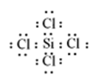 ； ； 加入溶液浸取过滤得碳，再向滤液通入二氧化碳后过滤，将固体加热得(或先用盐酸浸取，再用氨水也可) ； ； ；
- CH₄(g)+CO₂(g)=2CO(g)+2H₂(g) ΔH=247.4kJ·mol⁻¹ cd 不是 b和c都未达平衡，b点温度高，反应速率快，相同时间内转化率高 15 1.95 2.7
- B 防止乙酸酐水解(或与水反应) CD 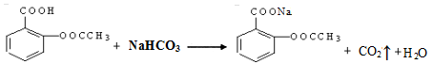 C B
35.Na<S<P<Cl 三角锥形 sp³ 3d⁶4s² N₂ 2 TiO₂+BaCO₃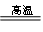BaTiO₃+CO₂↑ 6
36.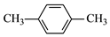 对苯二甲醛 NaOH溶液，加热（或H⁺/△） C₈H₁₂O₄ 加成反应（或还原反应） 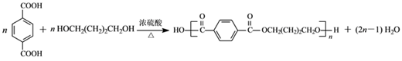 5 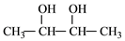 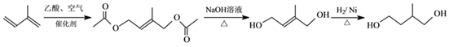
或

